**Аналитический отчёт**

**руководителя методического объединения**

**учителей – логопедов и учителей-дефектологов ДОУ Советского района**

за 2023– 2024 учебный год

В Советском районе работает 36 учителей – логопедов и 6 учителей-дефектологов дошкольных образовательных учреждений:

* стаж более 30 лет – 7 чел. (17%)
* стаж более 20 лет – 4 чел. (10%)
* стаж более 15 лет – 3 чел. (7%)
* стаж более 10 лет – 8 чел. (19%)
* стаж более 5 лет – 8 чел. (19%)
* стаж более 1 года – 12 чел. (28%)

Профессионализм учителей – логопедов подтверждается итогами аттестации:

* высшая категория – 19 чел. (45%)
* первая категория – 13 чел. (31%)
* на соответствии – 7 (17%)
* без категории – 3 чел. (7%)

На 2023 – 2024 учебный год было запланировано и проведено четыре заседания методического объединения учителей-логопедов ДОУ Советского района.

* **РМО №1** «Современные подходы к диагностике речевого развития дошкольников»
* **РМО №2** «Логомассаж – как эффективный метод постановки звуков. Новые формы постановки звуков»
* **РМО №3** «Использование разнообразных форм и методов работе с детьми по развитию связной речи».
* **РМО №4** «Актуальные вопросы в практической деятельности учителя-логопеда».

**Заседание РМО №1**

**«Современные подходы к диагностике речевого развития дошкольников»**

**Цель:** Обновление и актуализация знаний педагогов в вопросах проведения диагностики речевого развития дошкольников».

**Место проведения:** МАДОУ д/с «Тополёк» г. Советский

1. Учитель-логопедНиколаева О.Г., МАДОУ д/с «Тополёк», учитель-логопед Гагарина Е.А. , МАДОУ д/с «Ромашка» провели обзор компьютерных программ диагностирования речевого развития детей: «ЛогоЁжка», «Лонгитюд», «Цицерон. ЛОГО. Диакорр- 1», «Экспресс диагностика В.М. Акименко», «Логоблиц. Мерсибо». Выделили положительные и отрицательные стороны компьютерных программ.

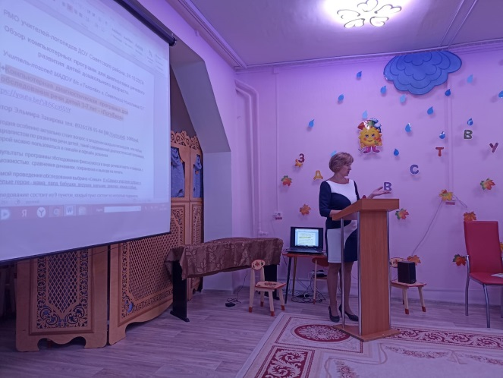 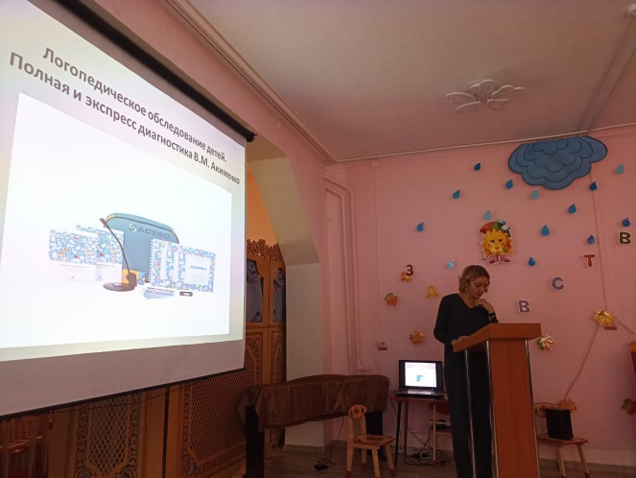

2. Выступление из опыта работы «Речевое развитие детей дошкольного возраста в условиях информационно-образовательного пространства» предоставила учитель-логопед Васина С.С., МАДОУ д/с «Улыбка».

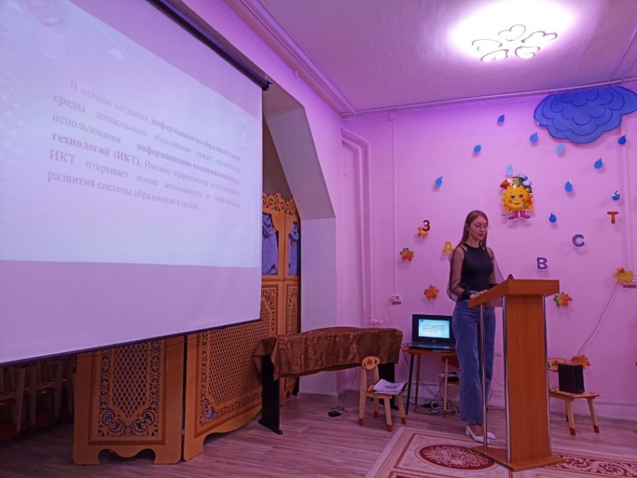

3. Учитель-логопед Дидич Е.В, МАДОУ д/с «Тополёк», рассказала об «Итоговой педагогической диагностике развития детей (5-7 лет) в соответствии целевыми ориентирами ФГОС ДОО (по методике Н.В.Нищевой)», продемонстрировала иллюстративный материал по методике Н.В.Нищевой к педагогической диагностике развития детей (5-7 лет).

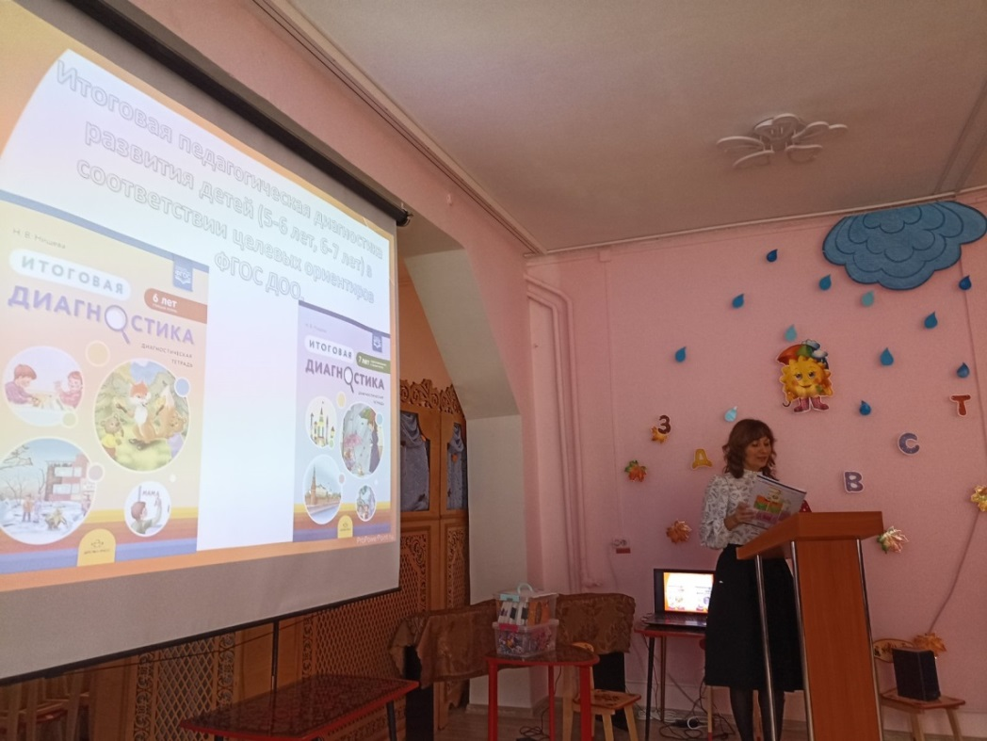

4. Практические приёмы в коррекционной работе учителя-логопеда с детьми – алаликами показала учитель-логопед Мугумаева С.С, МАДОУ д/с «Радуга». Рассказала о методике С.Е. Большаковой.

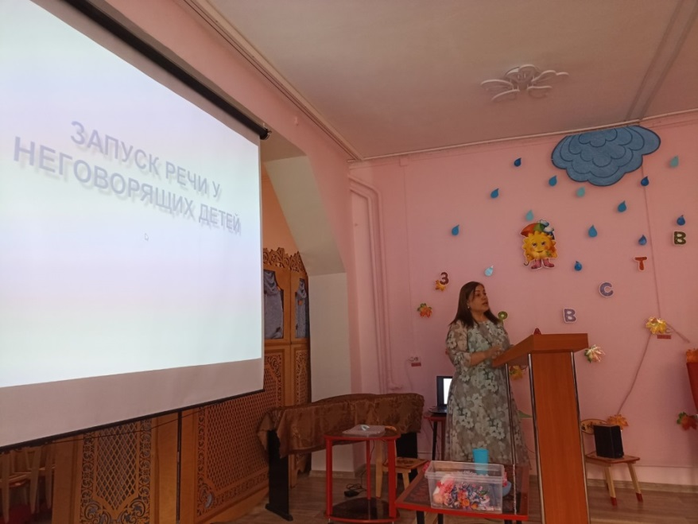

5. Сообщение из опыта работы «Этапы диагностического обследования неговорящих детей» предоставилаРаменская С.С, учитель-логопед МАДОУ д/с «Радуга». Педагог рассказала об этапах диагностического обследования детей - алаликов. Предоставила рекомендации по работе с неговорящими детьми.

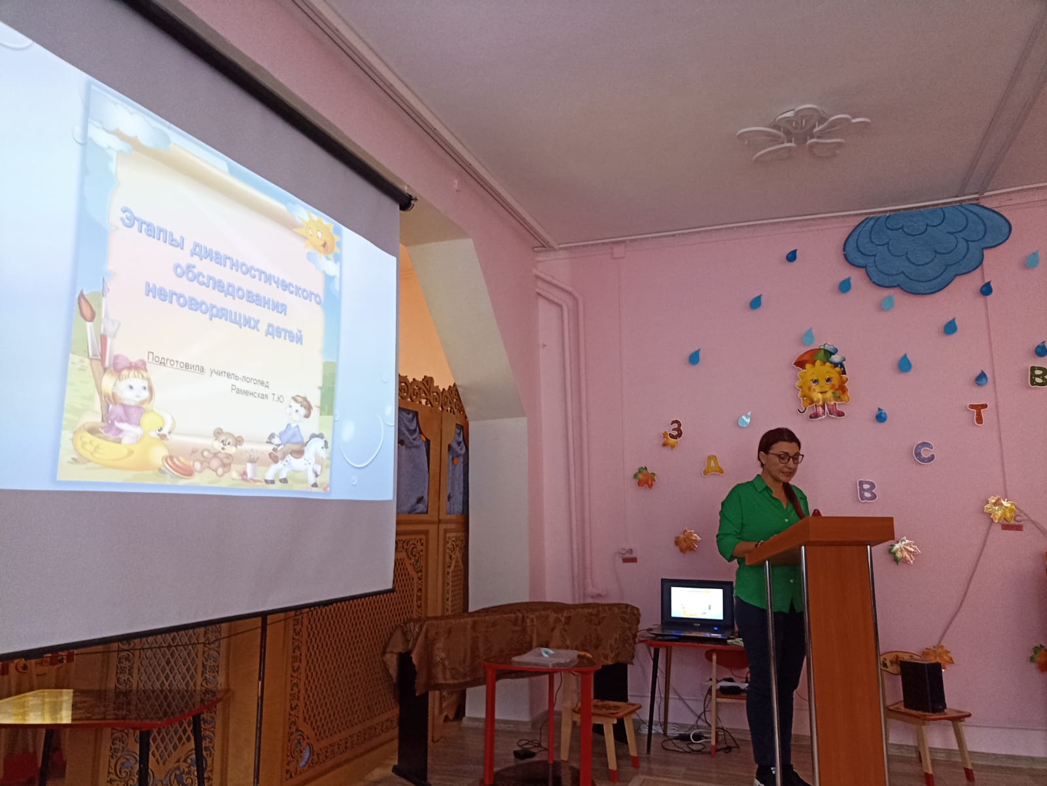

**Заседание РМО №2**

**«Логомассаж – как эффективный метод постановки звуков. Новые формы постановки звуков»**

1. Выступление из опыта работы «Логопедический массаж при дизартрии: система эффективной коррекционной работы» предоставила Яровая Т.А., учитель-логопед МАДОУ д/с «Дюймовочка».

Педагог рассказала о применении логопедического массажа при дизартрии: представила систему эффективной коррекционной работы.

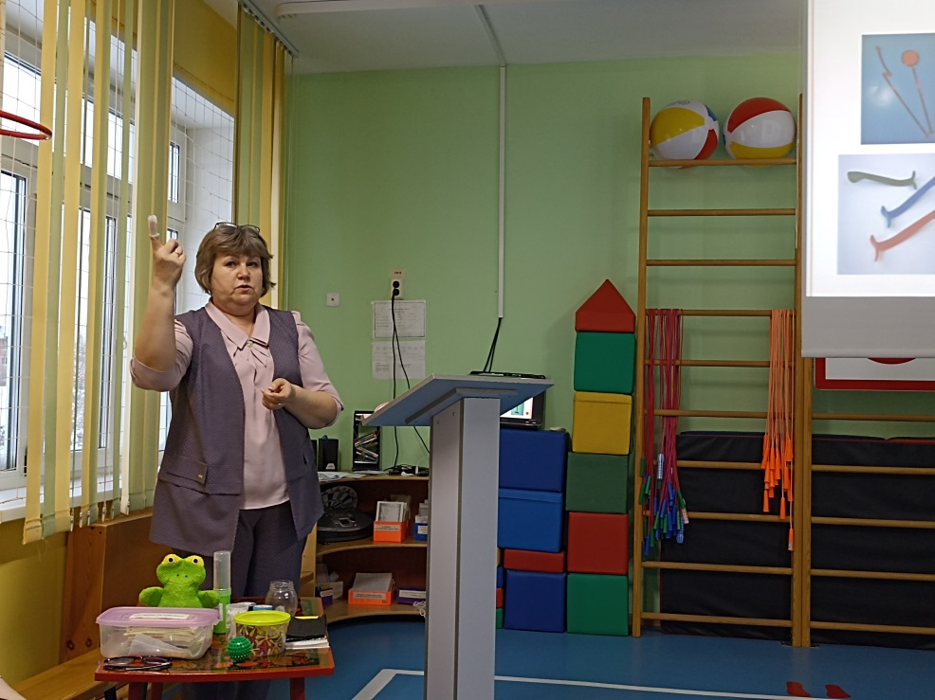

2. Мастер-класс – самомассаж лицевых мышц «Смотрят дети из окна, в гости к ним идёт зима» показала Губина Е.И. учитель-логопед МАДОУ д/с «Дюймовочка».

Учитель-логопед представила практические упражнения самомассажа лицевых мышц и видеосюжеты: как дети с речевыми нарушениями выполняют упражнения в игровой форме.

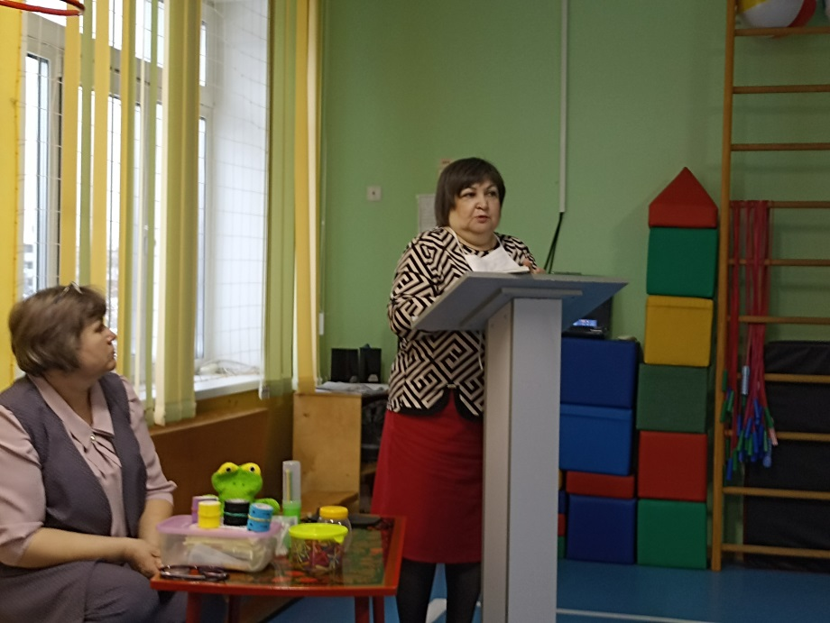

3. Квест-игру «Сундучок звуков» провели учителя-логопеды ДОУ Советского района.

Специалисты поделились своими знаниями, опытом работы: показали приёмы, упражнения постановки свистящих, шипящих, сонорных звуков у детей с речевыми нарушениями. Практические приёмы оценили все педагоги ДОУ.

**Станция *«А давайте, порычим!»***

(учителя-логопеды Ермакова И.Р., Пирогова Т.В. МАДОУ д/с «Ромашка»)

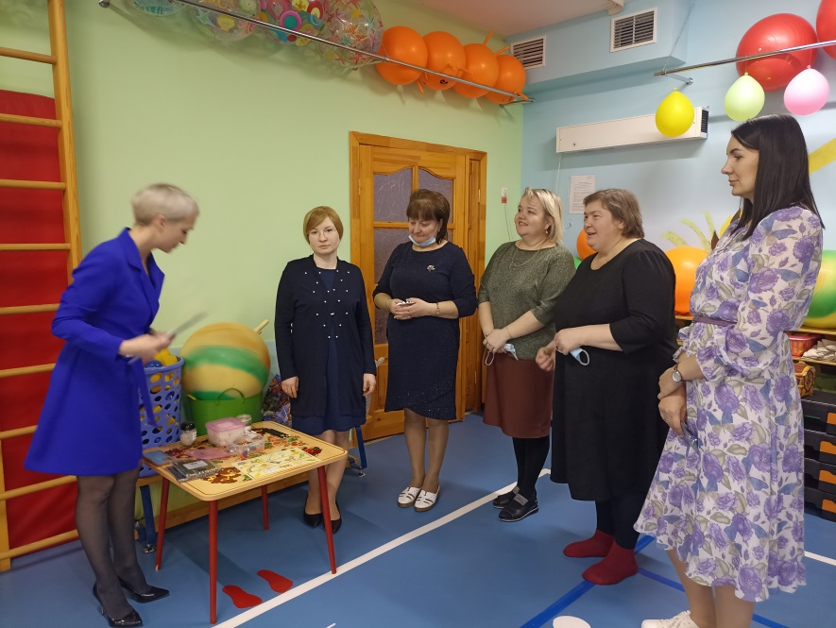

**Станция «Свистелочка и Звенелочка»**

(учителя-логопеды Мугумаева С.С., Шинкаренко Е.Е.)

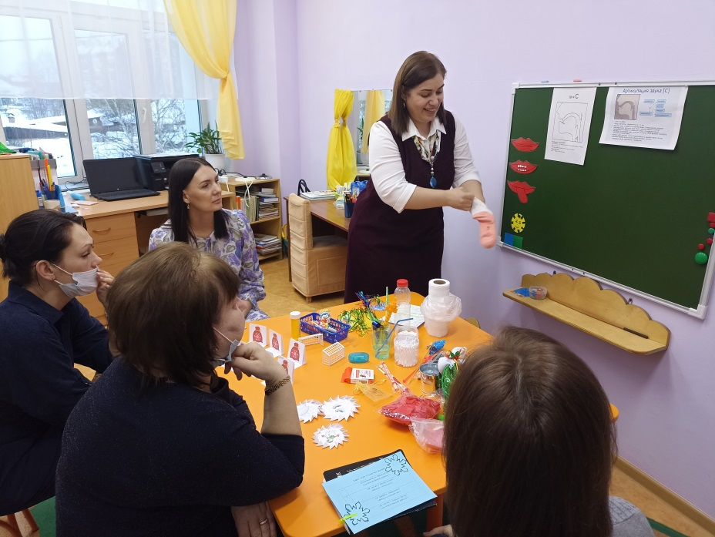

**« В гостях у Лады и Лолы»**

(учителя-логопеды Дружина А.В., Страхова Т.А. МАДОУ д/с «Росинка»)

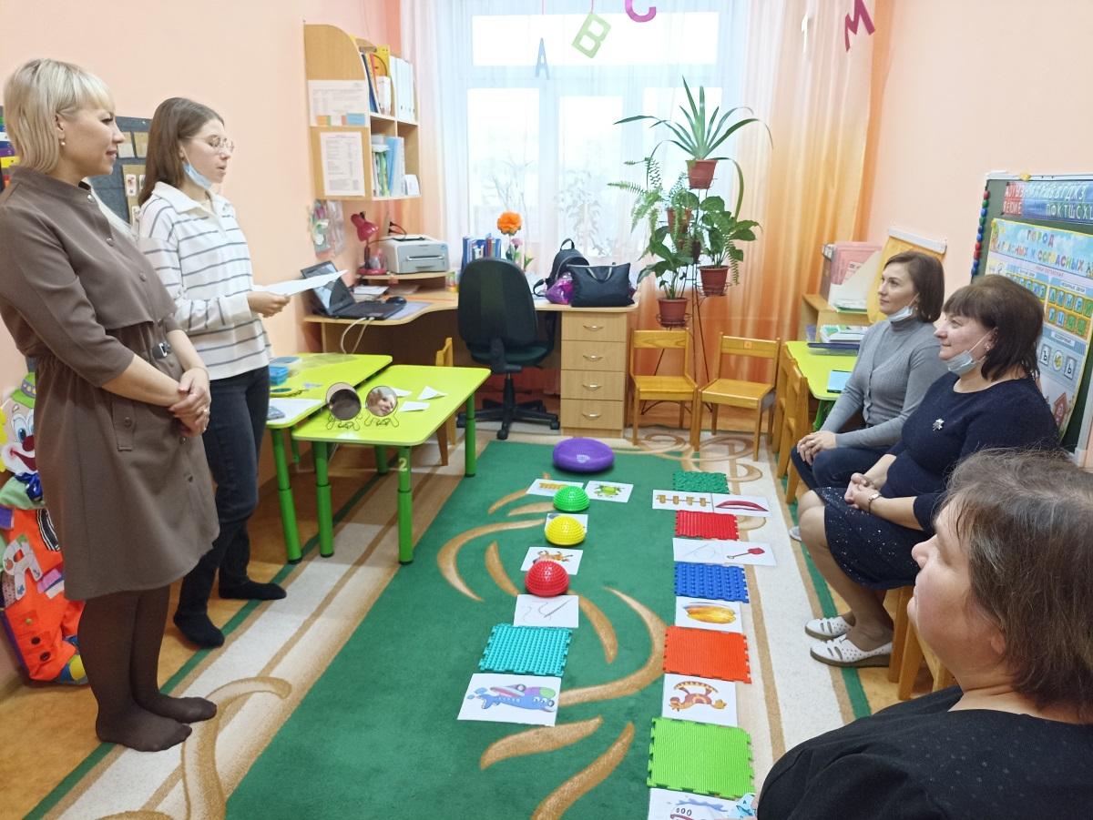

**Станция «Шипелочка»**

(учитель-логопед Вискунова А.Н. МАДОУ д/с «Алёнка»)

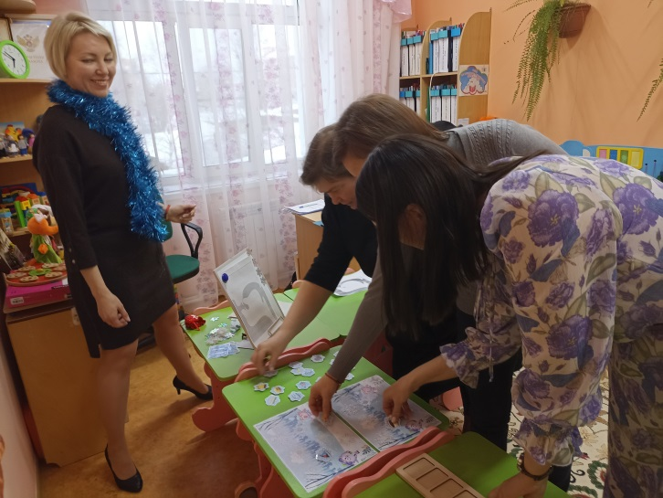 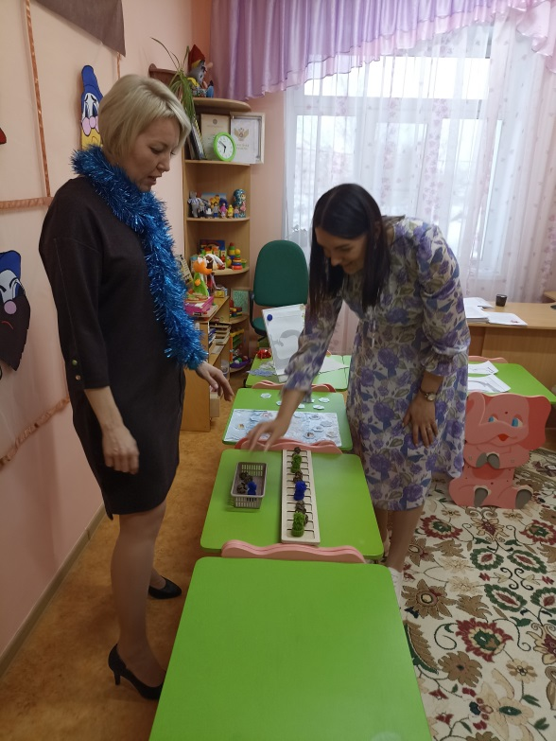

**Заседание РМО №3**

1.Занятия по связной речи с детьми среднего возраста с ТНР «Составление описательного рассказа о лисе» предоставила Андронова Т.А., учитель-логопед МАДОУ д/с «Радуга». Специалисты имели возможность наглядно посмотреть, какие формы и приёмы работы по связной речи педагог использует на логопедических занятиях.

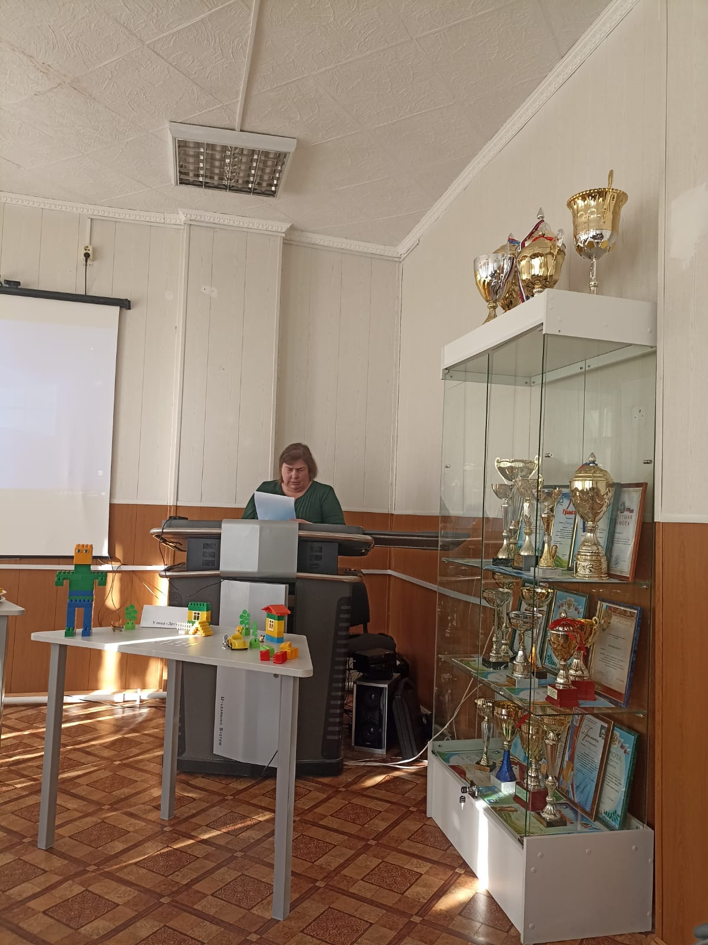

2.Интеллектуальную игру по связной речи «Нейрончики» провели

учитель-логопед Черемных Н.С., Алыева Н.В. учитель-дефектолог МАДОУ д/с «Радуга».

Педагоги показали комплекс нейро - логопедических игр и упражнений в игровой форме, рассказали, как можно применить их в практической деятельности с детьми с речевыми нарушениями.

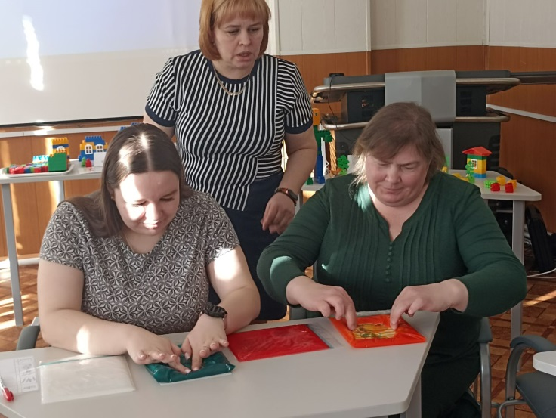 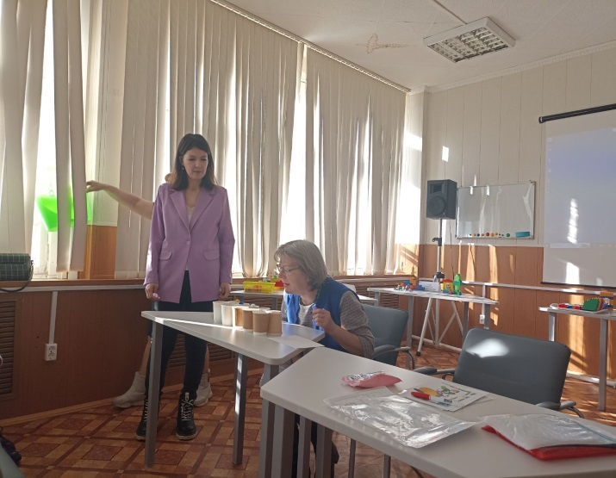

3.С опытом работы «Развитие связной речи у дошкольников с ОВЗ посредством игр-драматизаций» выступила Зубарева Л.А. учителя-логопеда МАДОУ д/с «Радуга».

Педагог предоставила опыта работы «Формирование эмоциональной лексики у детей дошкольного возраста с общим недоразвитием речи посредством игр - драматизаций». Специалисты посредством драматизации разыграли сказку «Репка».

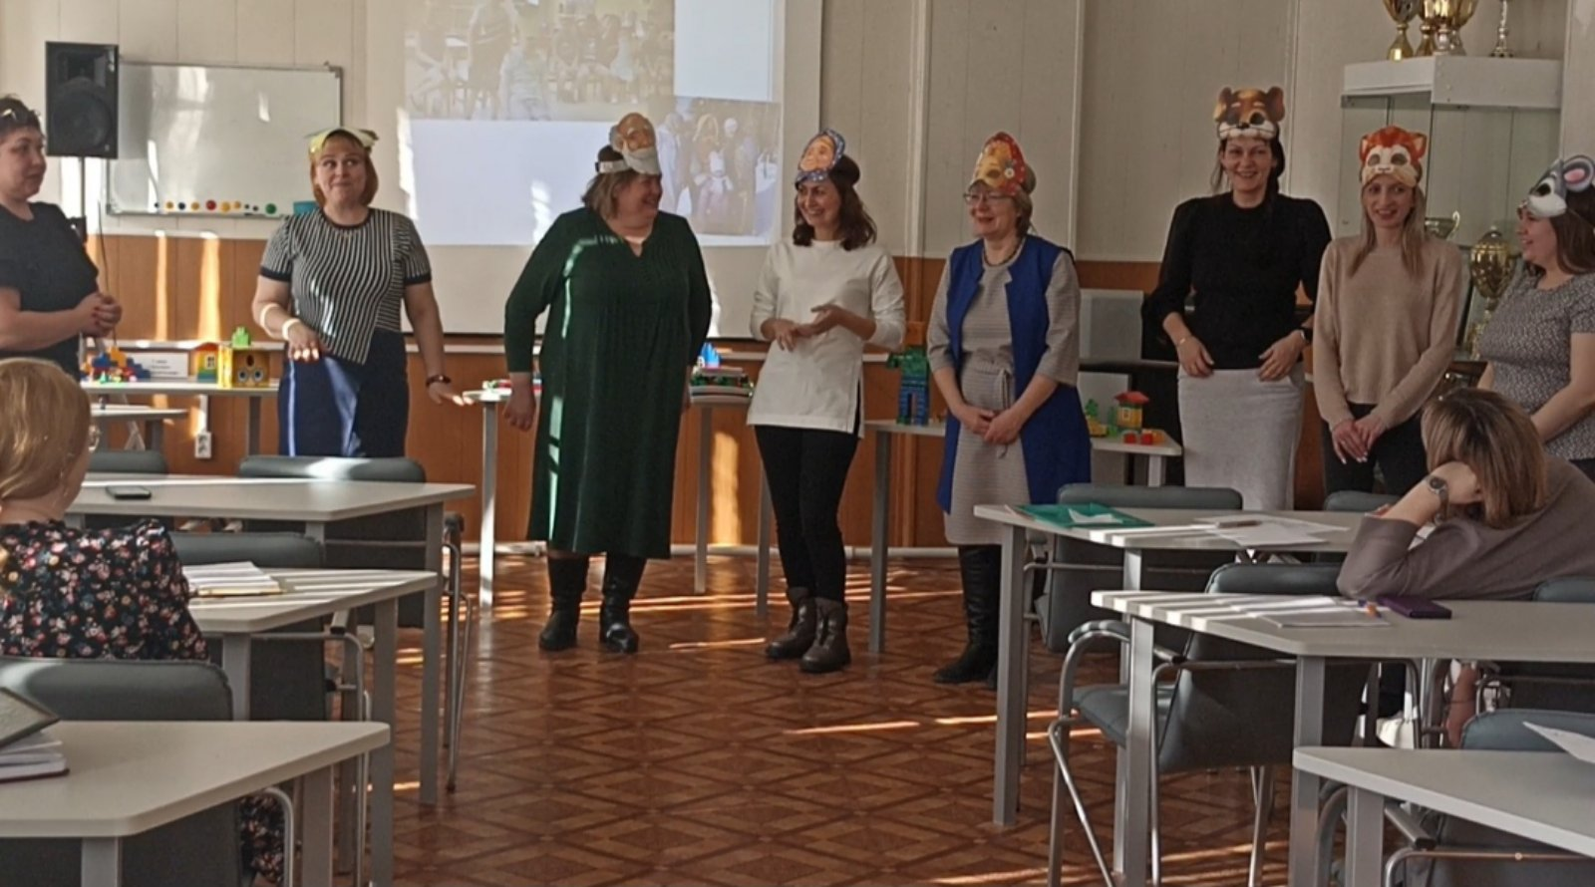

4. Выступление из опыта работы предоставила «Использование Лего - технологий в логопедической работе с детьми» Кудрина Н.В. учителя-логопеда МАДОУ д/с «Улыбка».

Учитель-логопед провела мастер-класс «Использование Лего - технологий в логопедической работе с детьми». Познакомила педагогов с возможностями конструктора ЛЕГО, которые могут быть использованы для речевого развития дошкольников.

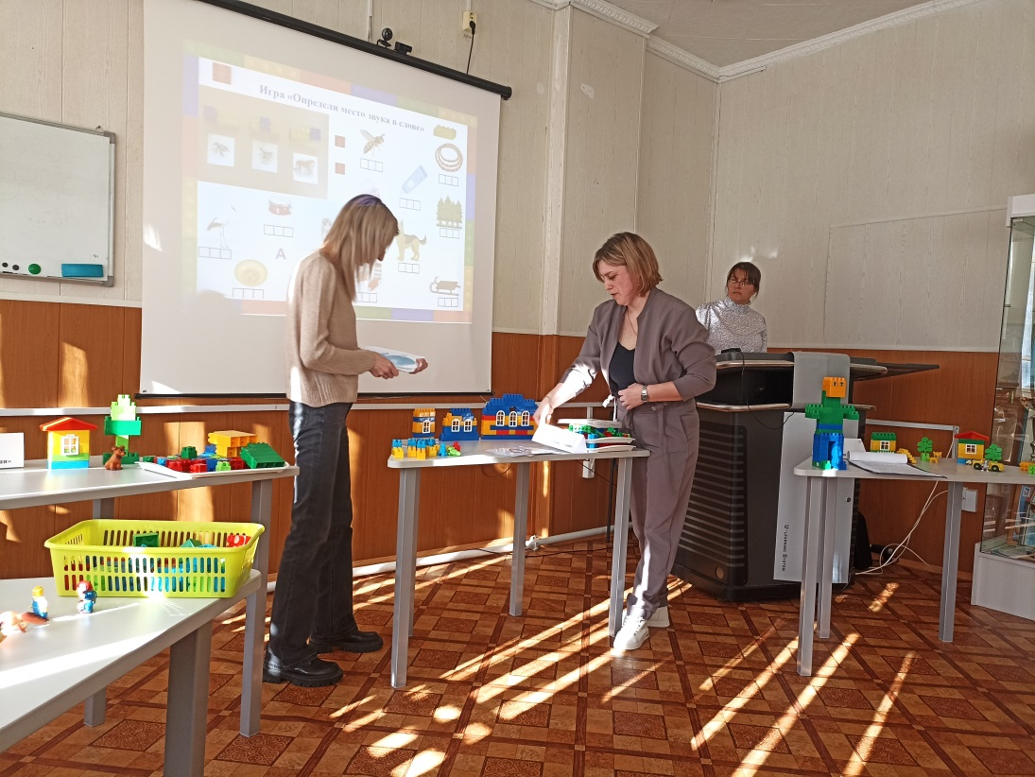

5. Выступление из опыта работы «Коррекция речевых нарушений у детей с ОВЗ посредством использования здоровьесберегающих технологий»

Ахмадуллина Р.Ф. учитель-логопед МАДОУ д/с «Ромашка».

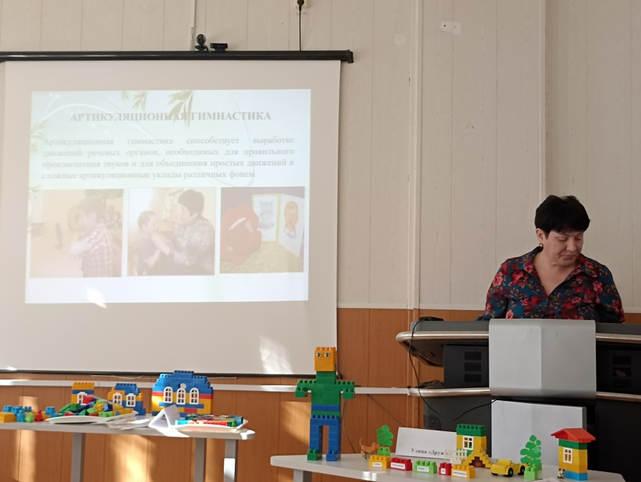

6. С сообщением из опыта работы «Использование дидактического пособия тауматропа в работе учителя-логопеда» выступила Шаймарданова О.В. учитель-логопед МАДОУ д/с «Родничок».

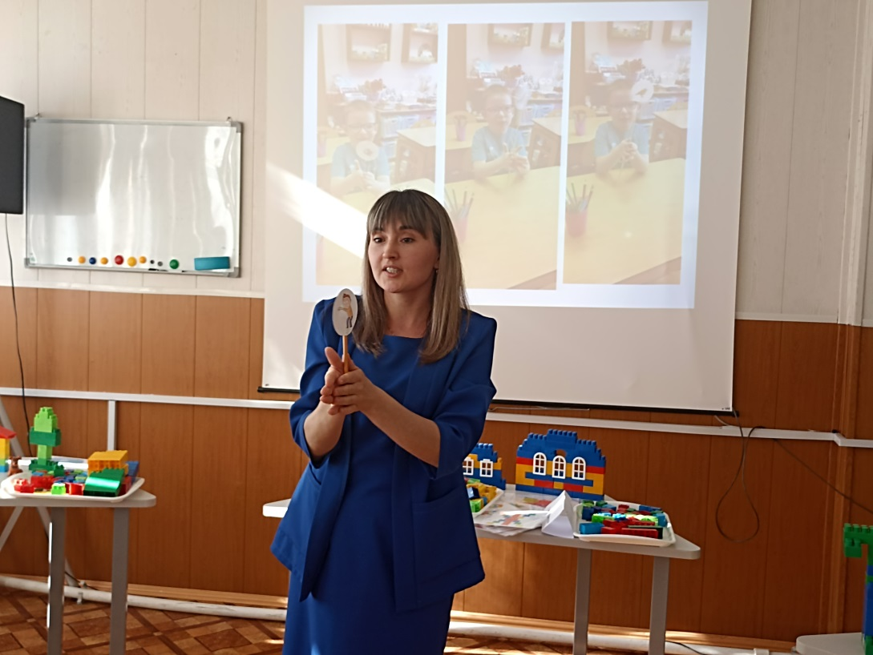

7. Презентация пособия «Тактильно-звуковая дорожка по автоматизации звуков».

Титова В.А. учитель-логопед МАДОУ д/с «Улыбка».

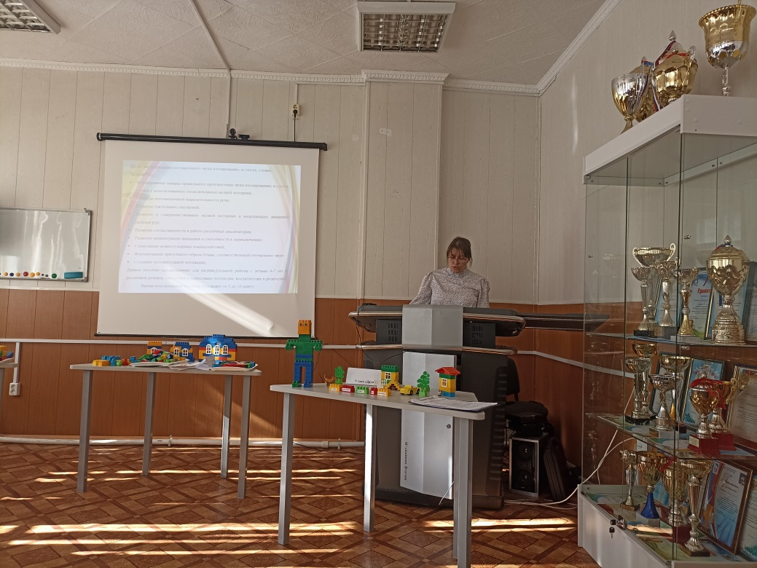

Активность специалистов РМО составляет 73% от общего количества учителей-логопедов и учителей-дефектологов.

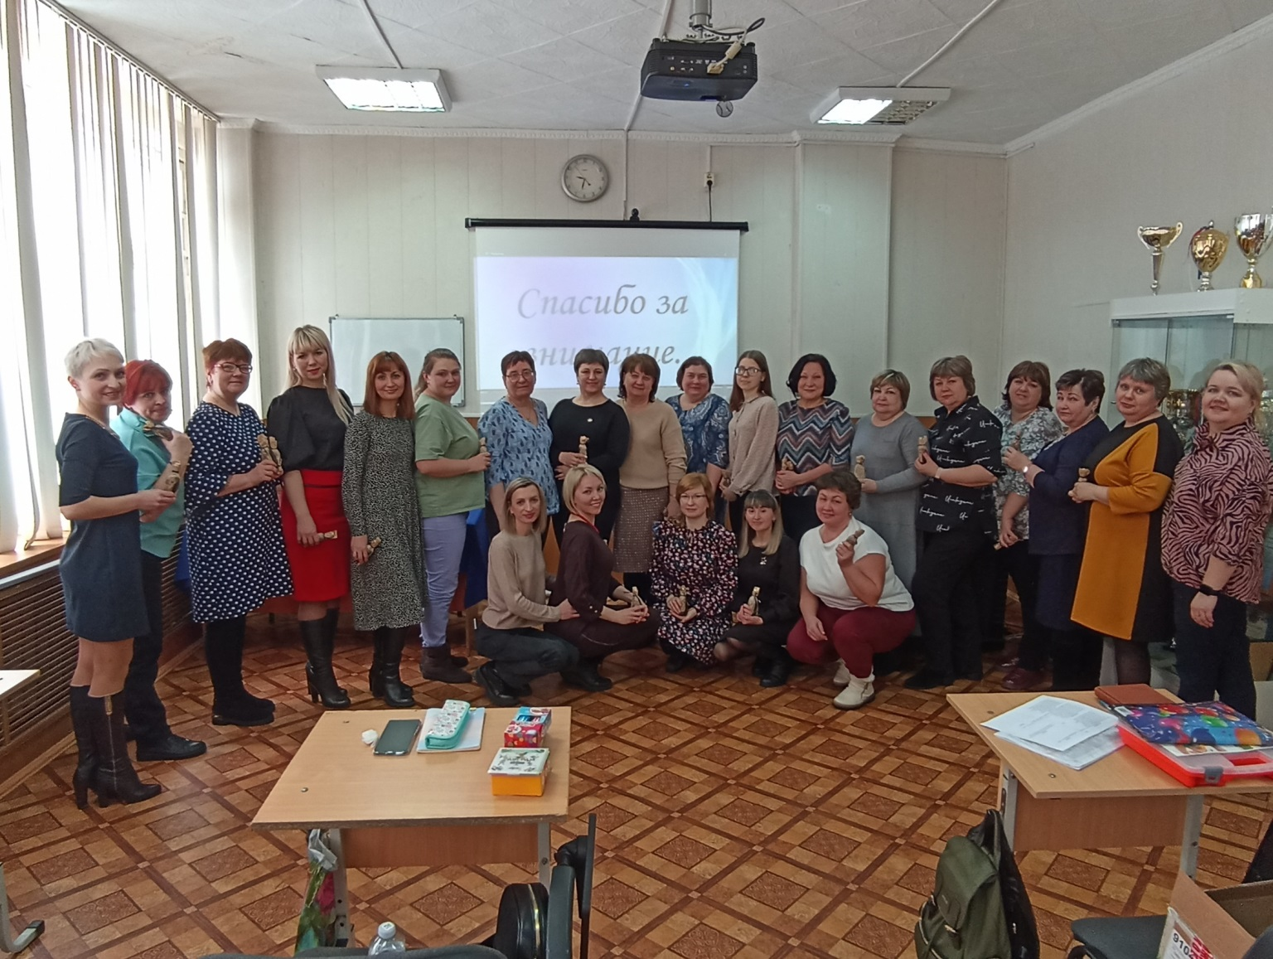

**Выводы:**

Таким образом,анализ работы районного методического объединения учителей-логопедов и учителей-дефектологов за 2023 – 2024 учебный год показал, что поставленные задачи были выполнены. Удалось повысить уровень профессиональной компетенции учителей-логопедов, внедрить в коррекционно-развивающую работу с детьми с ОВЗ новые методы и приемы.

Количество заседаний РМО на следующий учебный год предлагаю оставить: три тематических, одно – заключительное с подведением итогов и передачей информации школьным учителям – логопедам.

**Методическая тема РМО на 2024-2025 г.**: «Повышение эффективности коррекционной работы посредством применения инновационных подходов, создания современной

образовательной среды, непрерывного совершенствования профессионального уровня учителя-логопеда».

**Цель:** повышение качества коррекционной работы в образовательном процессе и профессиональной компетенции специалистов в области логопедии, организация пространства для стимулирования обмена опытом.

«21» мая 2024г. Руководитель РМО Шутрова О.П.

учитель-логопед МАДОУ д/с «Росинка»